Дистанционная олимпиада по математике 11 класс (III тур)

Ахметзянова Зульфия Венеровна
ученица 11а класса МОБУ Гимназия №2 с. Бураево

- Первый член последовательности равен 1, второй ее член равен 2000, а каждый член, начиная с третьего, равен модулю разности двух предыдущих. Найти 3000-й член этой последовательности.
Решение:
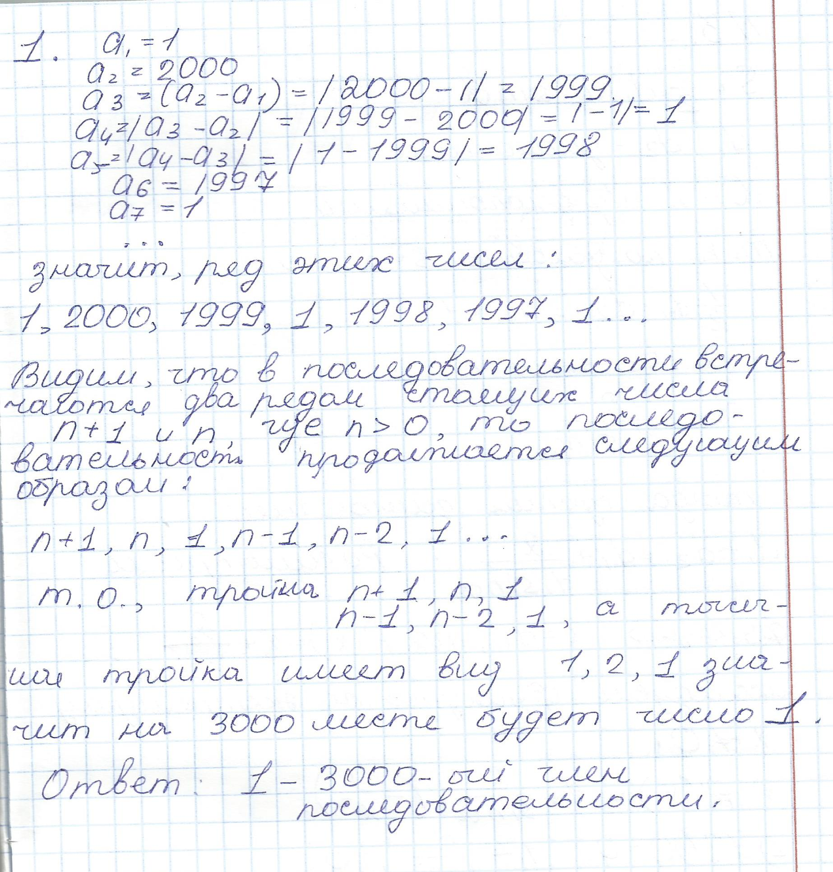

- Что больше: $7^{\text{92}}$ или $8^{\text{91}}$?
Решение:
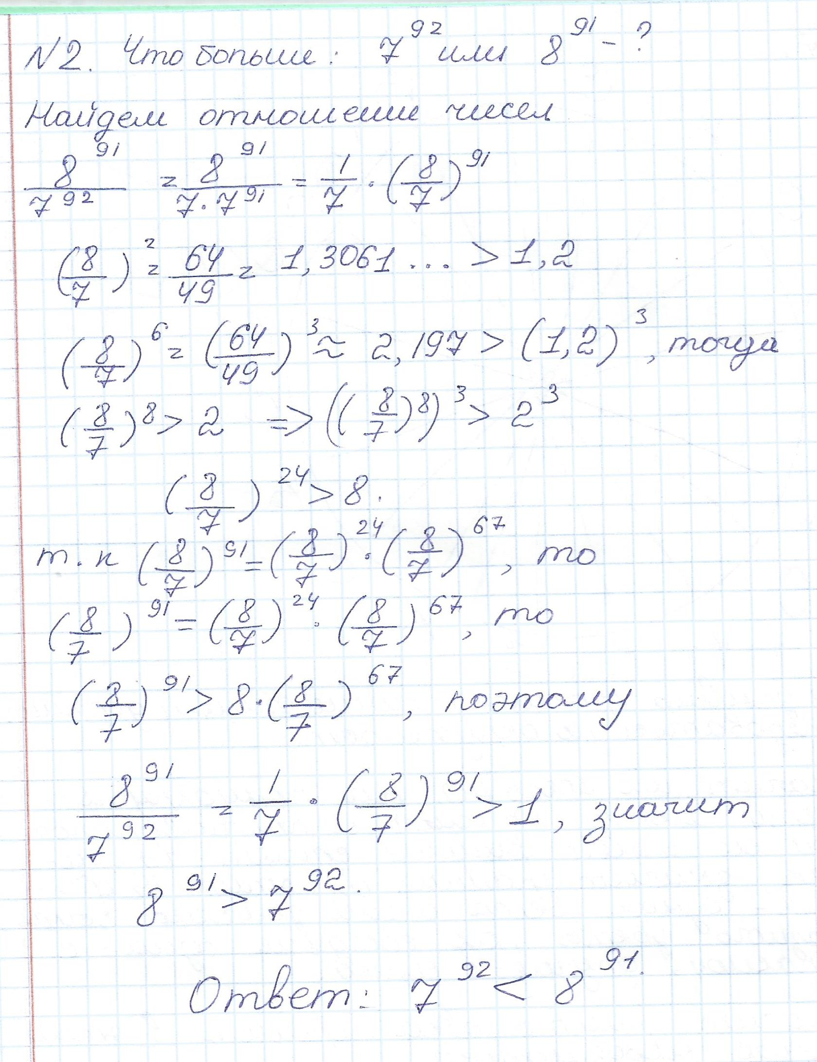

- Среди выпуклых четырехугольников единичной площади найдите все, у которых сумма диагоналей принимает наименьшее значение.
Решение:
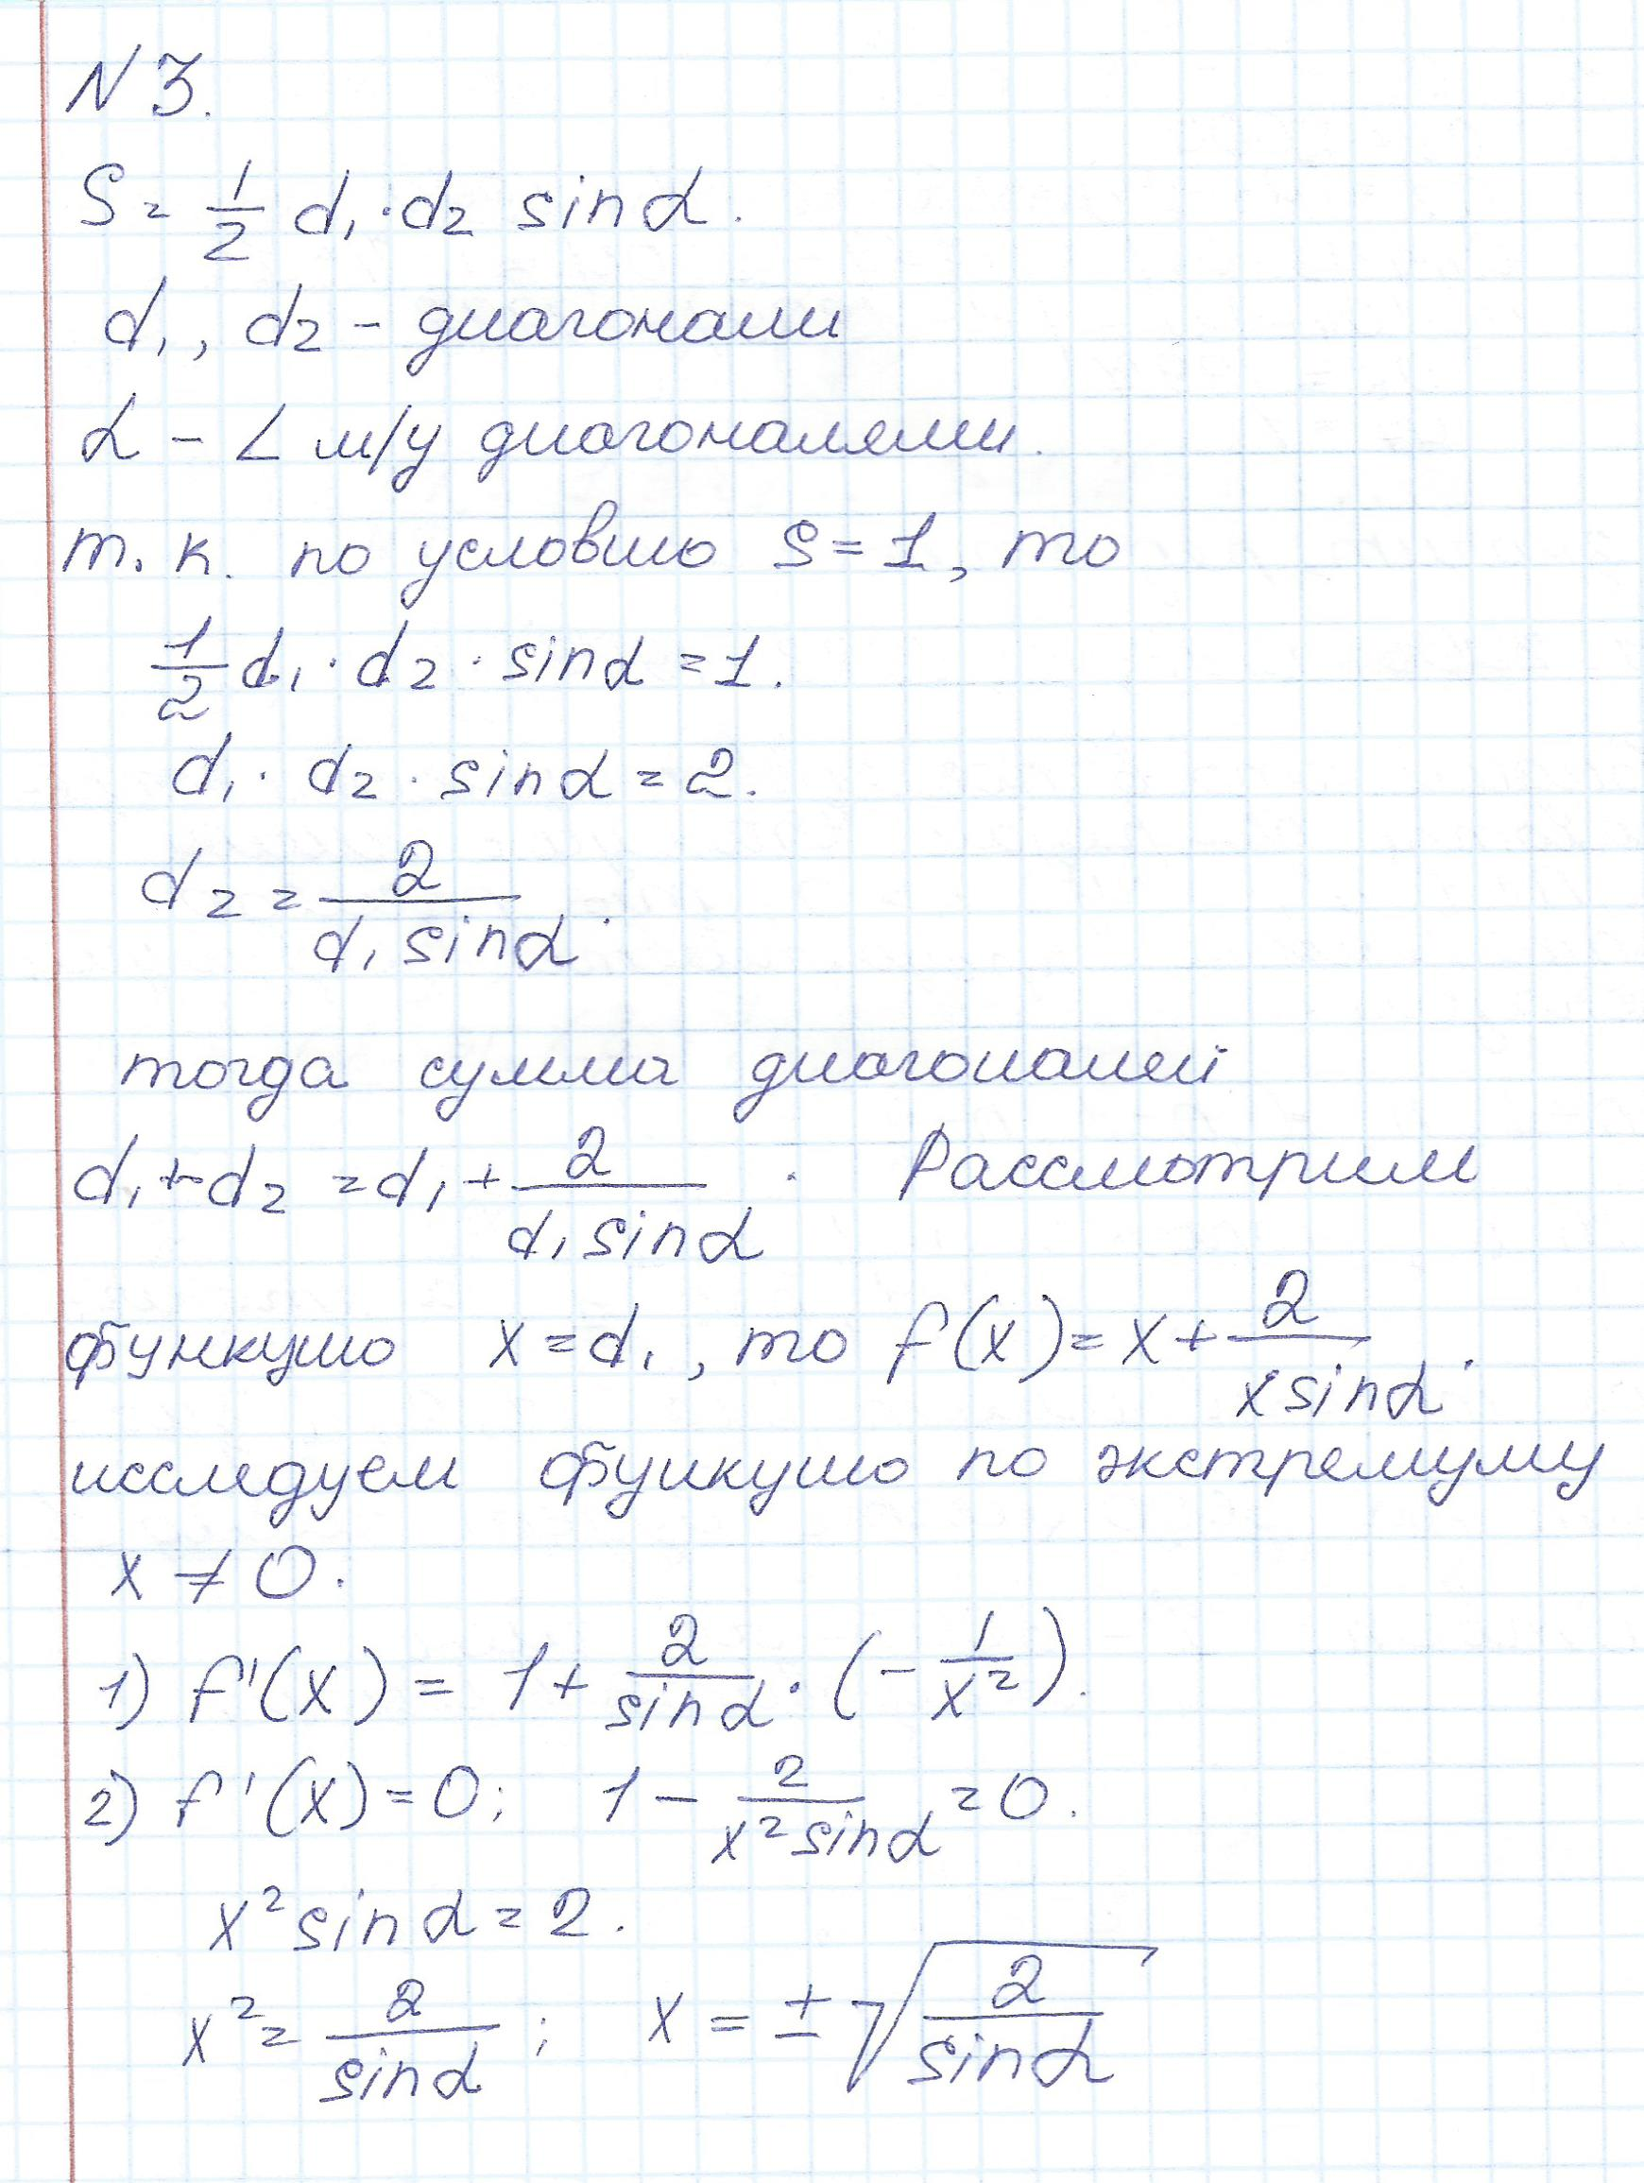
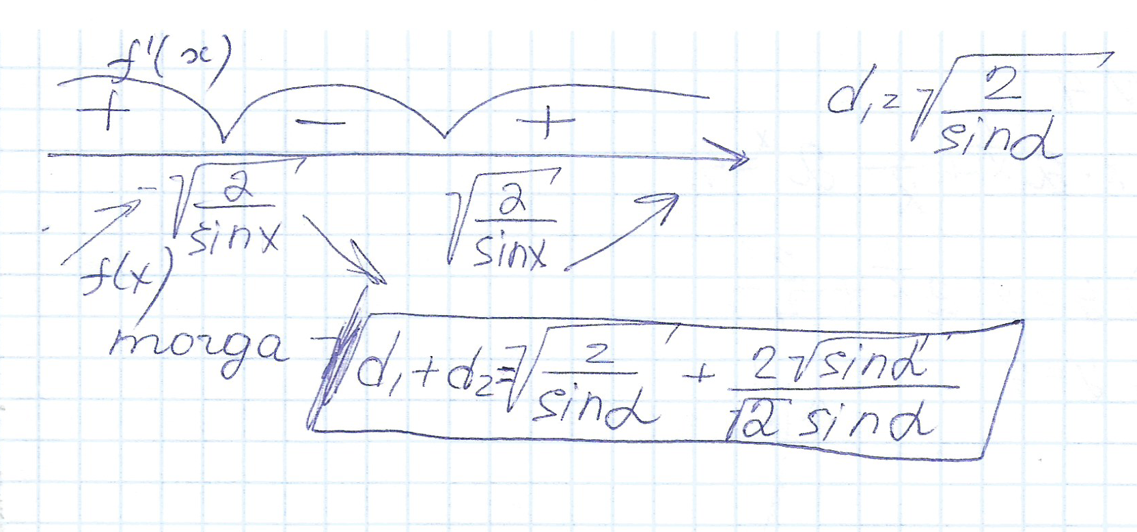

- Решите уравнение $х2^{\frac{1}{х}}+\frac{1}{х}2^{х}=4$.
Решение:
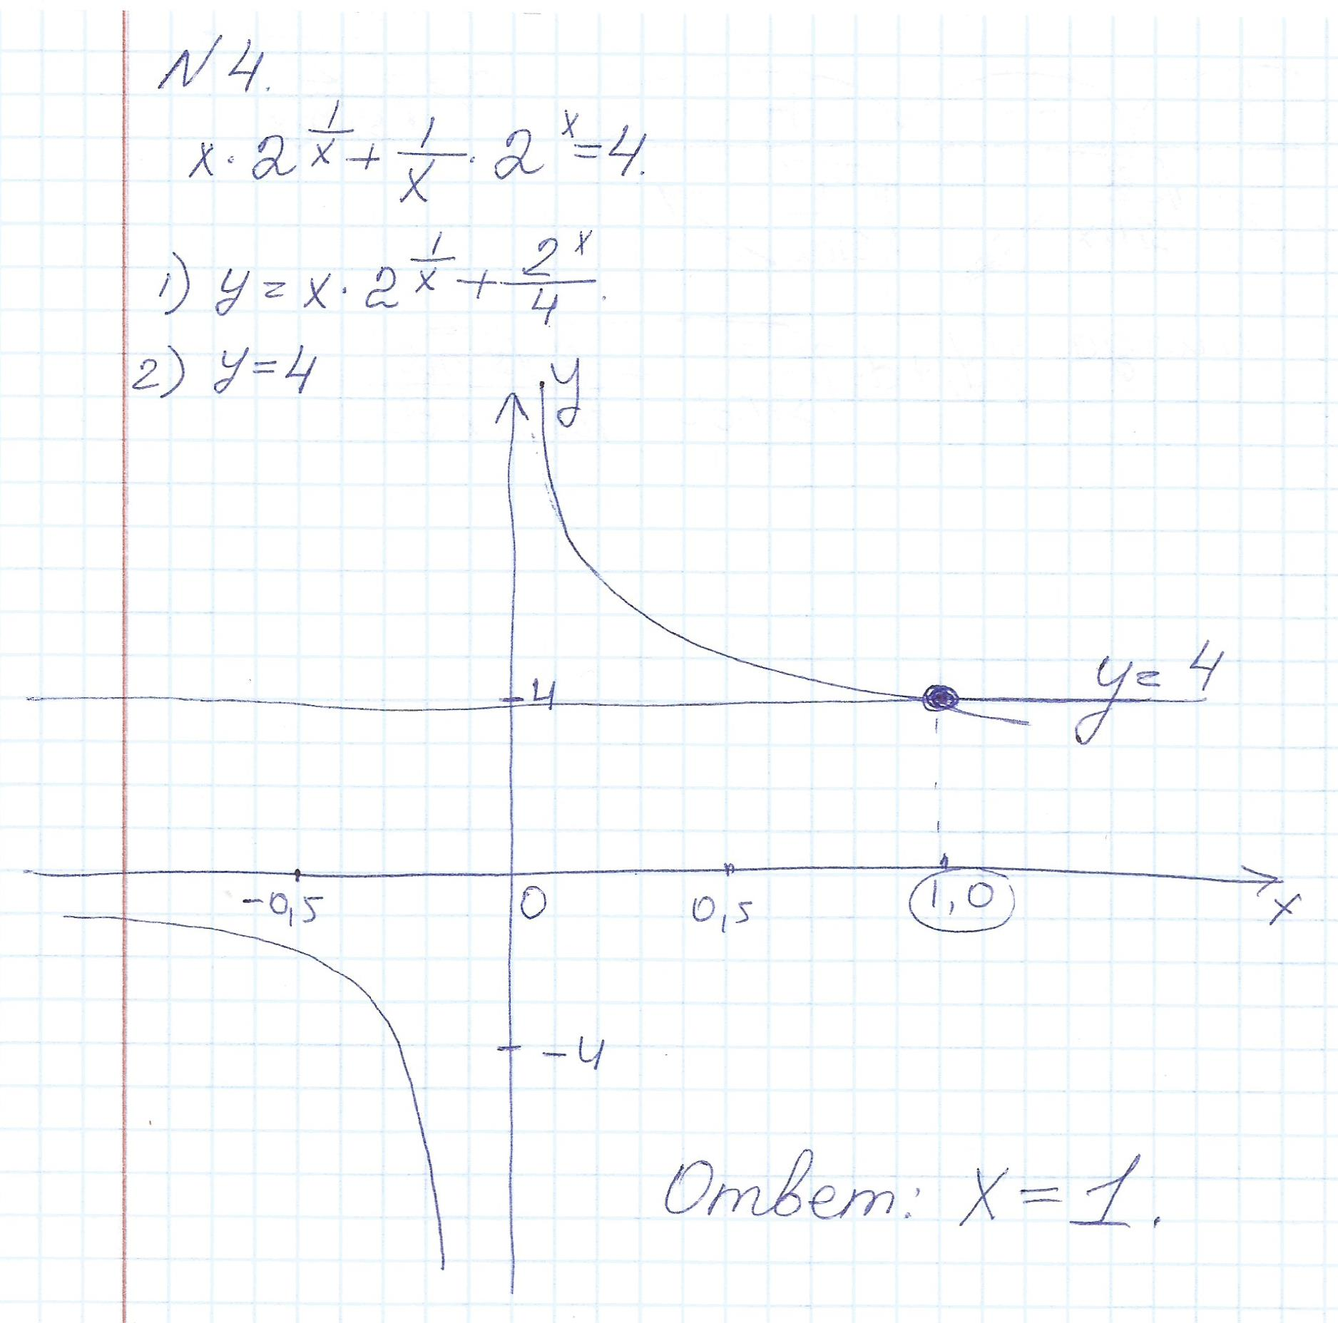

- В автобусе едут 34 пассажира. Автобус делает 9 остановок. Ни на одной из остановок новые пассажиры не входят. Докажите, что найдутся две остановки, на которых выйдет одинаковое количество пассажиров.
Решение:
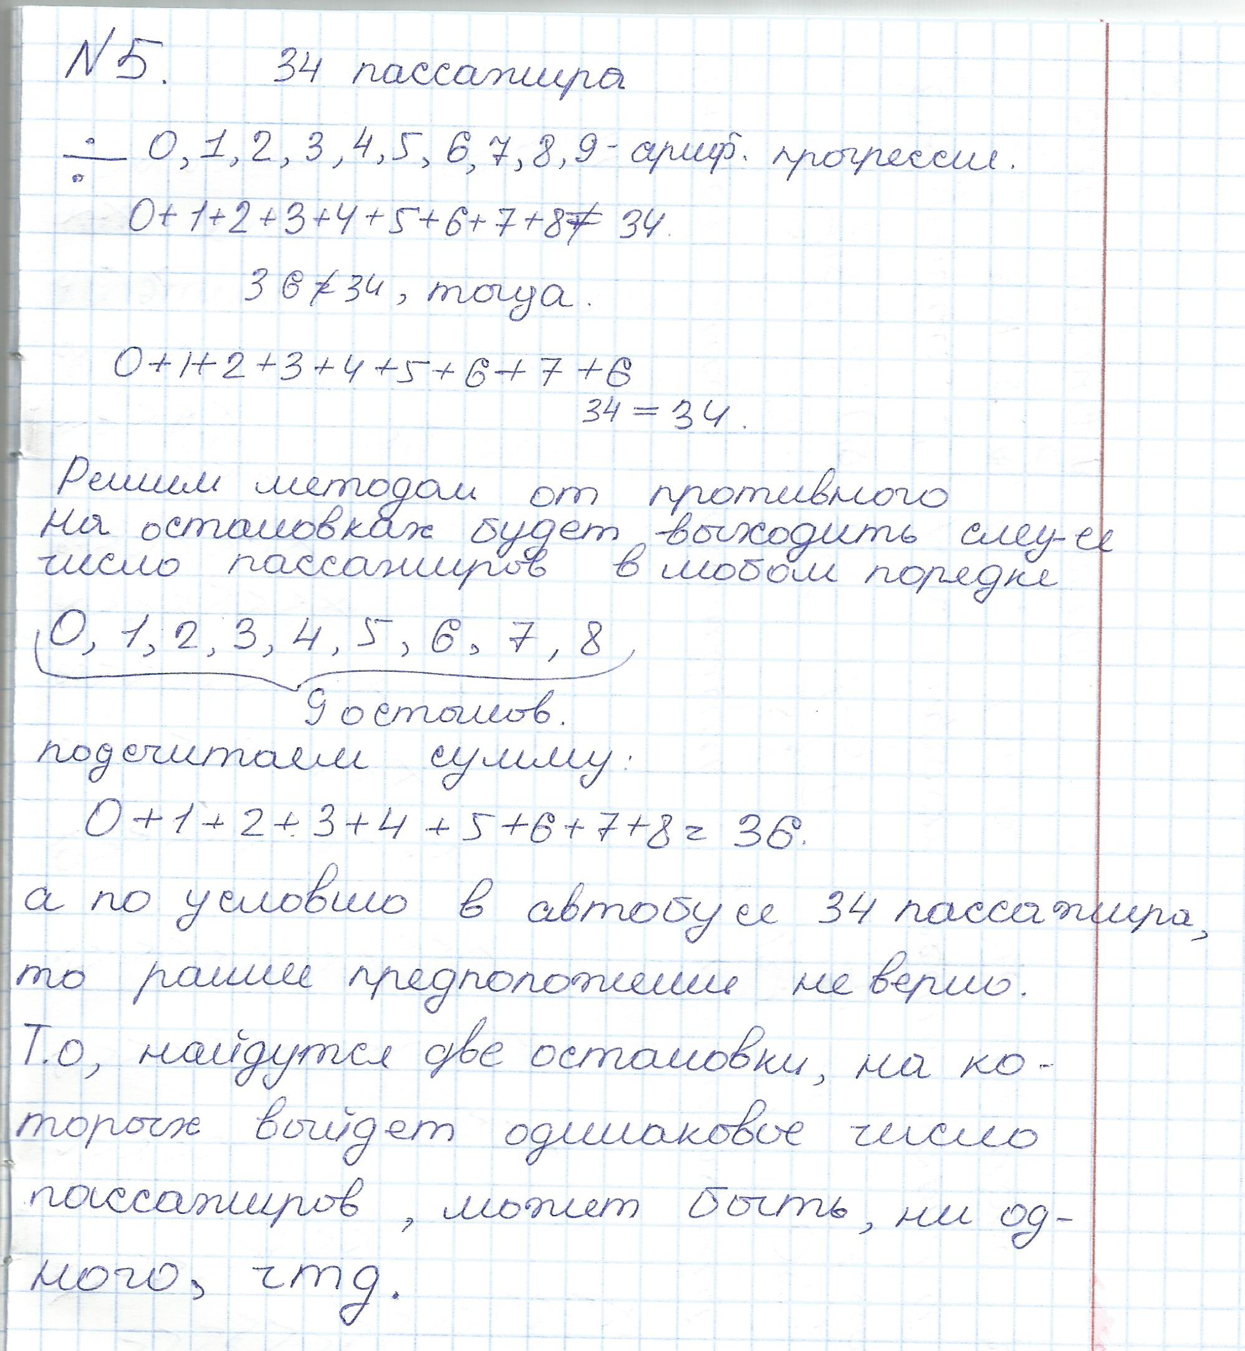

- Сколькими способами число 1971 можно представить, как сумму нескольких последовательных натуральных чисел?
Решение:
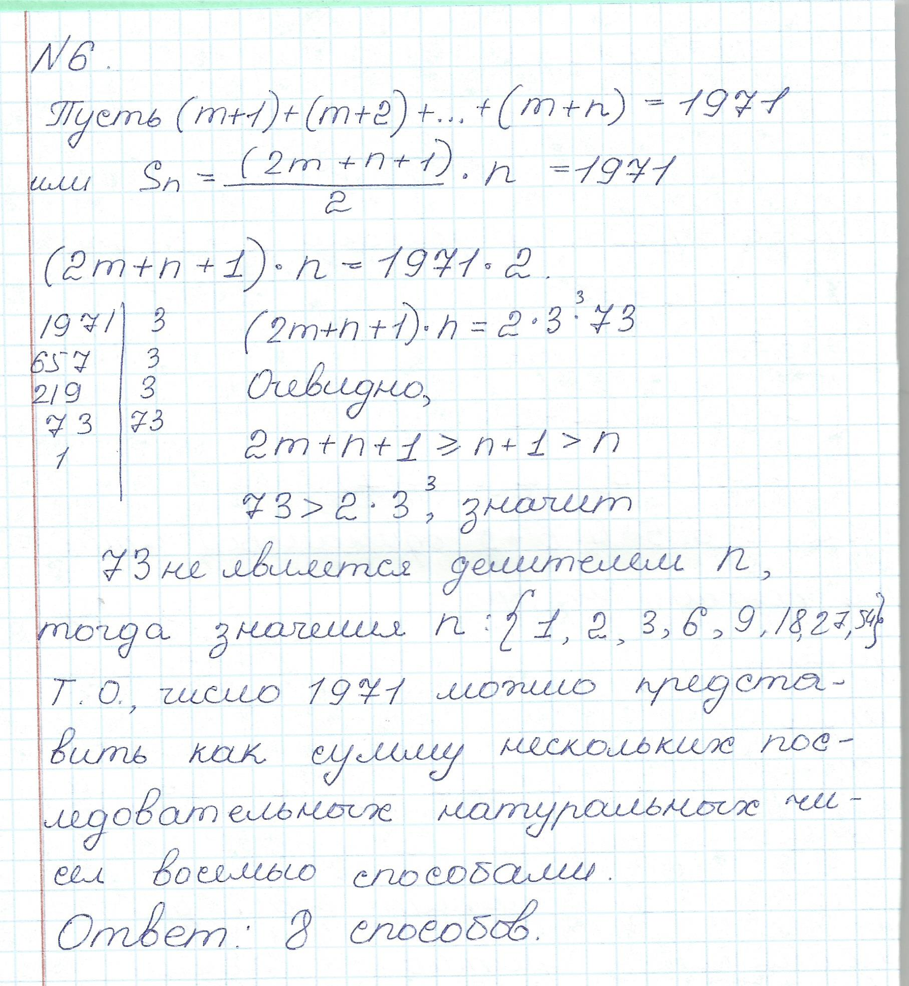

- Можно ли расставить по окружности 20 красных и несколько синих фишек так, чтобы в каждой точке, диаметрально противоположной красной фишке, стояла синяя и никакие две синие фишки не стояли рядом?
Решение:
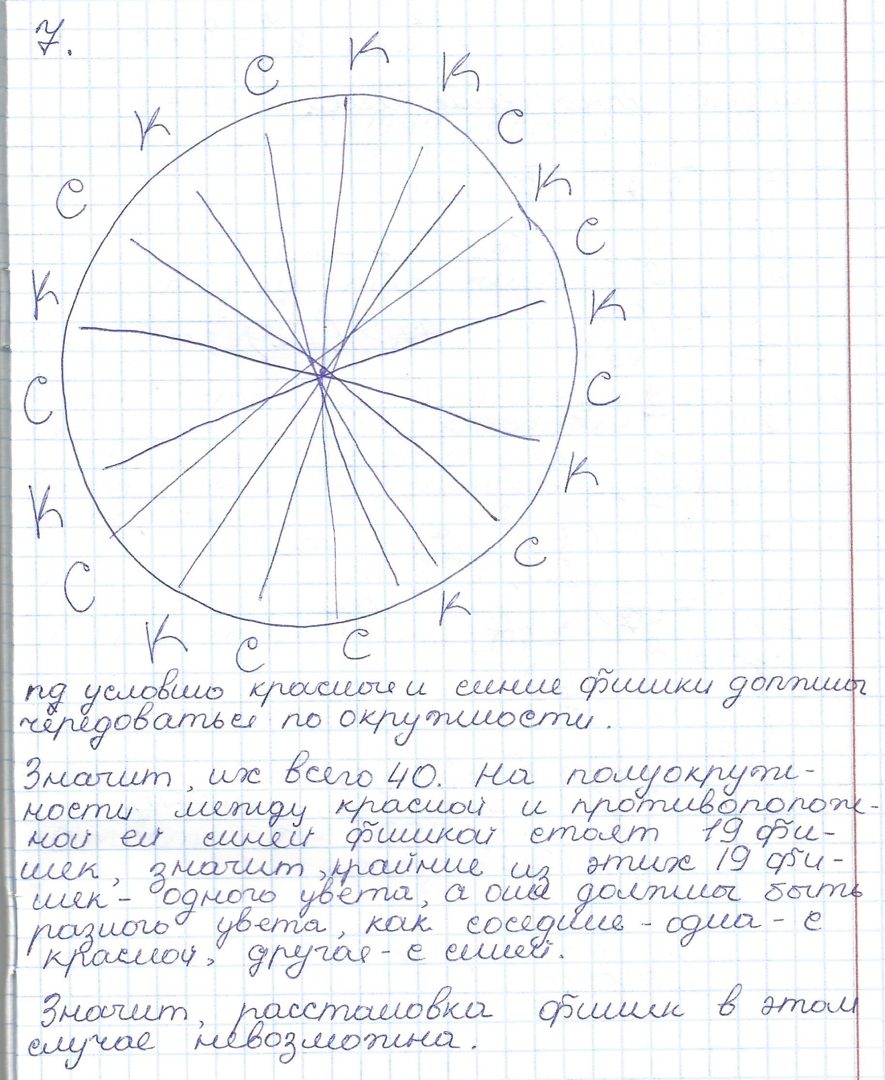

- Среди 12 монет имеется одна фальшивая. Найти ее четырьмя взвешиваниями на весах с двумя чашками без гирь, если неизвестно, легче она или тяжелее остальных.
Решение:
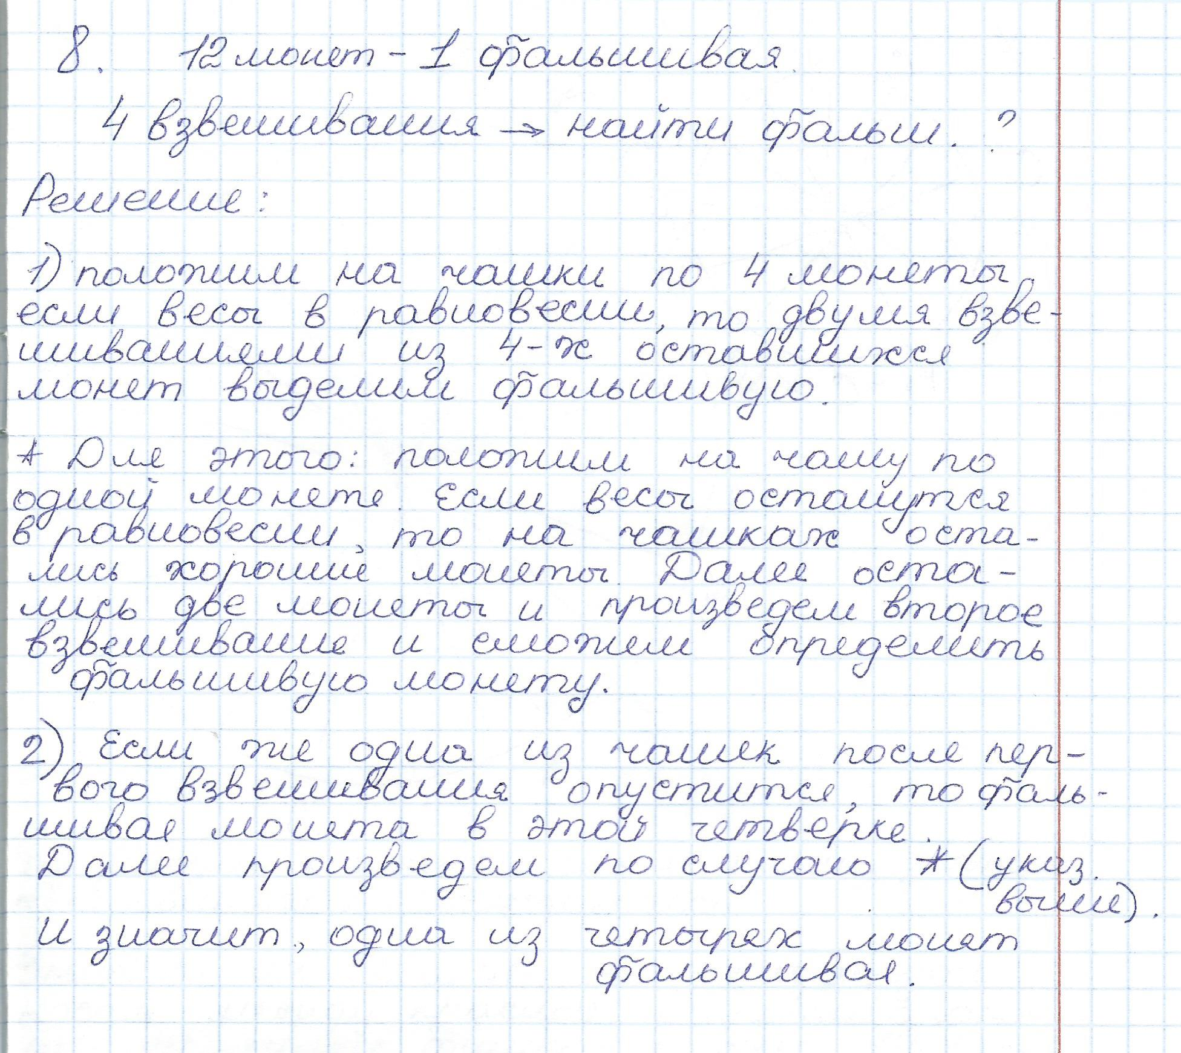

- Может ли квадратное уравнение ${\text{ах}}^{2}+\text{вх}+с=0$
с целыми коэффициентами имеет дискриминант, равный 23.
Решение:
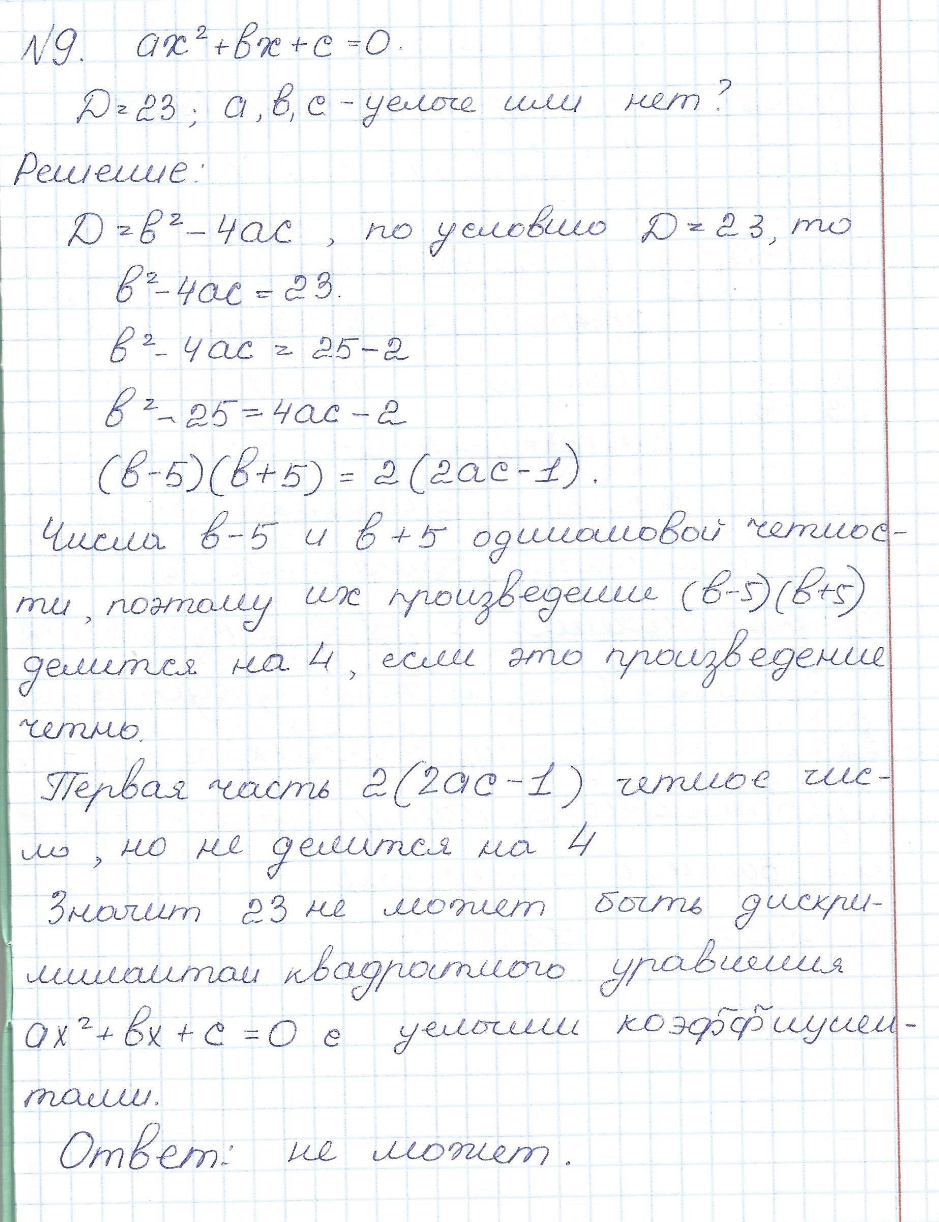
- В турнире принимает участие 15 шахматистов. Может ли быть, чтобы в некоторый момент каждый из них сыграл ровно 7 партий?
Решение: